Муниципальное общеобразовательное учреждение
средняя общеобразовательная школа №2
городского округа Красноуфимск
Свердловской области

Компетентностный подход
и межпредметная интеграция
в преподавании географии и биологии
(методические рекомендации)

Составитель: Лосева О.В.

г. Красноуфимск
2009

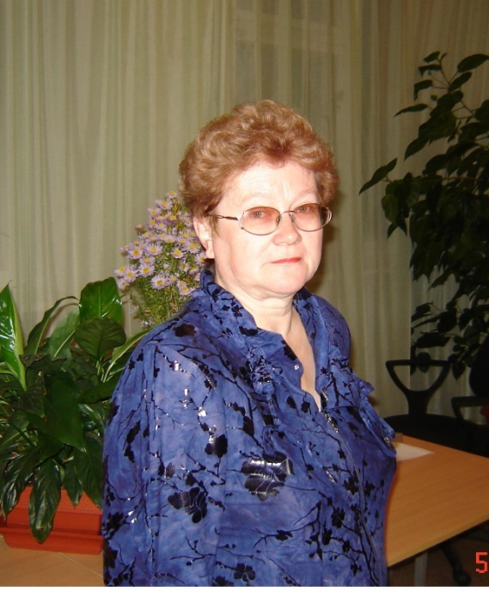

Лосева Ольга Васильевна,
учитель географии и биологии
МОУ СОШ №2,
высшая квалификационная категория,
победитель конкурса лучших учителей
Российской Федерации 2007 г.

Основным для компетентностного подхода является новое для отечественной педагогики понятие «компетенция».
Компетенция — готовность человека к мобилизации знаний, умений и внешних ресурсов для эффективной деятельности в конкретной жизненной ситуации. Компетенция — это готовность действовать в ситуации неопределенности.
Компетенции подразделяют на ключевые и профессиональные.
Ключевыми называют компетенции, которые являются универсальными, применимыми в различных жизненных ситуациях. Ключевыми компетенциями должен обладать каждый член общества. Термин ключевые подчеркивает, что компетенции данного вида являются своего рода ключом к успешной жизни человека в обществе. Все ключевые компетенции по своей сути социальны, они представляют собой универсальные способы социальной деятельности.
Ключевых компетенций не так уж мало, но все они складываются из четырех элементарных ключевых компетенций:
- информационная компетенция — готовность к работе с информацией;
- коммуникативная компетенция — готовность к общению с другими людьми, формируется на основе информационной;
- кооперативная компетенция — готовность к сотрудничеству с другими людьми, формируется на основе двух предыдущих;
- проблемная компетенция – готовность к решению проблем, формируется на основе трех предыдущих.

КОМПЕТЕНТНОСТНЫЙ ПОДХОД
И МЕЖПРЕДМЕТНАЯ ИНТЕГРАЦИЯ

Цели формирования у школьников ключевых компетенций достигаются не только при изучении учебных предметов, но и через всю организацию школьной жизни, через ее связь с другими значимыми сторонами жизни школьников. Даже собственно предметная интеграция уже не может ограничиться традиционными межпредметными связями, а должна выстраиваться по нескольким линиям, что предполагает формирование той или иной ключевой компетенции во взаимодействии:
- учебных предметов одной образовательной области;
- учебных предметов различных образовательных областей;
- классно-урочной и внеурочной/внеклассной деятельности по предмету;
основного образования по предмету и дополнительного образования (кружки, студии, секции, мастерские и т.д.);
- учебной деятельности по предмету и внеучебной деятельности учащихся и классного коллектива;
- школьной и внешкольной деятельности учащихся.
Приведем три относительно простых примера межпредметной интеграции, нацеленной на формирование ключевых компетенций учащихся.

Пример 1.

Урок биологии в 7 классе

Тип урока – комбинированный

Тема: «Мифические символы человеческой души» (Класс Насекомые, Отряд Чешуекрылые).

Цель: формирование нравственных и эстетических ценностей у обучающихся.

Задачи:
- повторить строение насекомого на примере бабочки;
- изучить двустороннюю симметрию тела животного; проследить межпредметную связь этого явления;
- учить детей видеть и ценить красоту.

Оформление доски
Внешняя сторона: тема урока, термины (симметрия, метаморфоз, аппликация бабочки, таблица «Охраняемые насекомые Среднего Урала»).
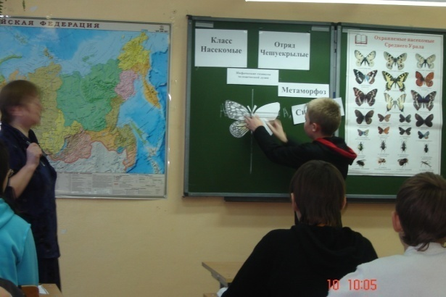
Внутренняя сторона: иллюстрации симметричных зданий, симметрия в прикладном искусстве; в центре – импровизация уголка живой природы.
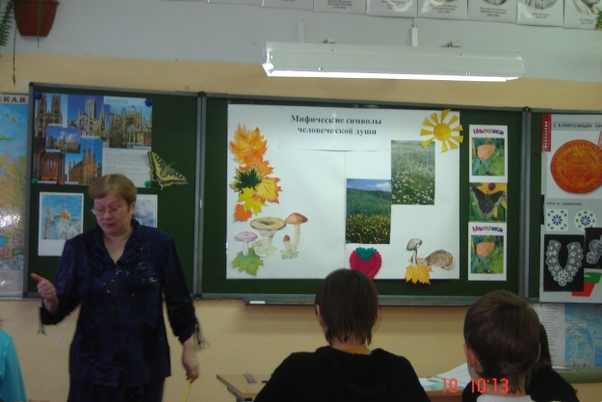

Ход урока:
1. Вводное слово учителя: постановка цели урока, объяснение значимости изучаемого материала, концентрация внимания учащихся на том, что они далеко не одиноки во Вселенной, ибо красота бабочек умопомрачительна.
2. Мифические и мистические. Сообщение ученика.
Хрупкая неземная красота бабочки воспета в мифах. Нет такого континента на Земле, где не было бы таинственных поверий и легенд, связанных с бабочками. Самая известная история родилась в Древней Греции. Бабочка у эллинов была символом человеческой души. Вернее, душу изображали либо в виде бабочки, либо в виде прекрасной девушки Психеи с легкими крылышками. И красота ее была столь совершенна, что она затмила саму богиню любви Афродиту. К несчастью, та узнала об этом. Наверное, как в нашей сказке о семи богатырях, спросила у волшебного зеркала: «Я ль на свете всех милее? » И, когда оказалось, что нет, гнев и зависть Афродиты были столь сильны, что она придумала для Психеи изощренное наказание, — послала к ней своего сына, бога любви Амура, чтобы тот поразил Психею волшебной стрелой и заставил полюбить какого-нибудь самого злого и глупого человека на свете. Но Амур не смог исполнить приказание. Увидев Психею, он сам влюбился в нее и сделал своей возлюбленной. Вот такая у нее была красота. Понимаете теперь, как восхищались древние греки бабочками? Затмить Афродиту — это не просто.
А у индейцев ацтеков бабочка была символом очень важного бога Тлалока. Тлалок — бог воды — иногда посылал на землю дождь, столь нужный полям ацтеков.

3. Строение бабочки. Рассказ ученика с использованием аппликации на доске.
Как и у большинства других насекомых, тело взрослой бабочки расчленяется на голову, грудь и брюшко. На голове находятся органы зрения, обоняния и осязания, а также — ротовой аппарат. На груди — три пары ножек и две пары крыльев — передние и задние. Гибкое брюшко лишено конечностей. Тело бабочки покрыто хитиновым панцирем. Для дыхания служит хорошо развитая система специальных трубочек — трахей, органы выделения называются мальпигиевыми сосудами. Как у всех высших насекомых, у взрослых бабочек сложная нервная система.
Ротовые органы бабочек преобразованы в длинный хоботок, который прекрасно служит для высасывания цветочного нектара. Когда бабочка не пользуется хоботком, она свертывает его в крутую спираль и прячет у себя под головой. В расправленном виде хоботок некоторых бабочек превышает длину тела. Бабочки-бражники, как птицы колибри, могут питаться нектаром в полете, засовывая хоботок внутрь цветка.
У бабочек сложные, как говорят энтомологи, фасетированные глаза. Они состоят из многих простых глазков. Каждый глазок формирует отдельное изображение на своей сетчатке, и общая картина, которую видит бабочка, составляется из множества мелких частичных изображений. Такое зрение называется мозаичным. У многих ночных бабочек в каждом отдельном глазке есть особые «отражательные корзиночки», сплетенные из множества трахей. Из-за этого их глаза светятся в темноте.
Усики у бабочек бывают булавовидные, нитевидные, веретеновидные, перистые и другие. На усиках располагаются органы обоняния и осязания. Органы вкусового (химического) чувства у бабочек находятся не только на ротовых органах, но также и на лапках.
У бабочек две пары хорошо развитых крыльев. Лучше всего «умеют» летать бражники, их крылья движутся как маленькие пропеллеры. А вот самые крупные дневные бабочки летают медленно. Их крылья в полете совершают всего 6-10 взмахов в секунду. Зато они могут парить в потоках теплого воздуха.
Крылья покрыты особыми чешуйками, как крыша черепицей. Из-за этого правильное научное название бабочек — чешуекрылые. Каждая чешуйка многослойна, имеет сложное строение. Чешуйки бывают как пигментные, так и оптические — отражающие и преломляющие свет. Из пигментных чешуек складывается красивый узор крыльев. Недавно ученые обнаружили, что чешуйки бабочек — это маленькое аэродинамическое чудо. Они существенно увеличивают обтекаемость, динамичность, подъемную силу крыла. Сейчас ведется работа по созданию специального покрытия для самолетов, вертолетов и парашютов с использованием принципов устройства чешуек крыльев бабочек. Возможно, что совсем скоро появятся «лепи-парашюты» — то есть парашюты с чешуйками.

4. Бабочки имеют двустороннюю симметрию. Что это значит?
Ученик доказывает симметричность тела бабочки относительно оси а, используя опережающий материал математики 8 класса. Построения строятся на аппликации бабочки на доске.

5. Рассказ учителя об использовании симметрии в архитектуре (используется внутреннее оформление доски). Акцент на гармонию, красоту, присутствие асимметрии.

6. «Красота спасет мир» - утверждает человек, но сам же и губит красоту. Самые редкие бабочки – рассказ учеников.

Аполлон и Мнемозина

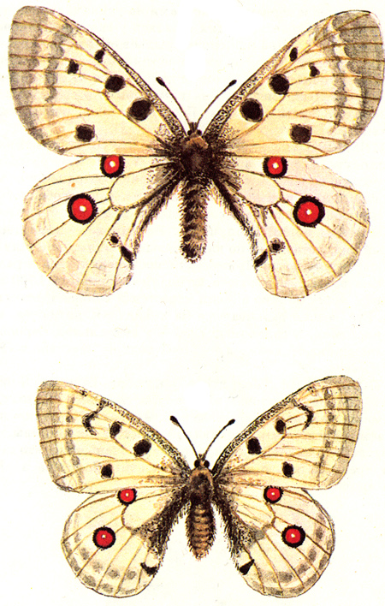В древнегреческой мифологии Аполлон — бог света, а также — покровитель искусств. Кроме того, Аполлон является олицетворением красоты. Часто говорят: «Красив, как Аполлон». Ясно, что бабочка, которая носит имя этого бога, должна быть необыкновенной. Так оно и есть. Размах крыльев аполлона достигает 9,5 см. Счастливчики, которым довелось увидеть эту бабочку, могли бы принять ее за сказочного эльфа. Ведь в наших северных краях просто не может быть другого такого летающего легкого и светлого существа. Но встретиться с бабочкой почти невозможно. Аполлон не просто редкая бабочка, а — очень редкая. Причем теоретически увидеть его можно и в Ленинградской области, и на Кавказе, и в горах Средней Азии, и на Дальнем Востоке, но — теоретически. Практически — только если очень повезет. Или же — если сделать аполлона своей мечтой и стремиться к нему, как стремился один московский коллекционер, Юрий Аракчеев. Он искал эту бабочку и в Подмосковье, и на Памире, и на Алтае, и в Узбекистане, и в Закавказье и в конце концов все-таки нашел. О своих странствиях он потом написал целую книгу, которая так и называется: «В поисках аполлона».
Аполлон — бабочка торная, живет на высоте больше 500 м над уровнем моря. Гусеницы ее питаются листьями разных очитков. Окукливаются под камнями, там и зимуют. Аполлон занесен в Красную книгу.
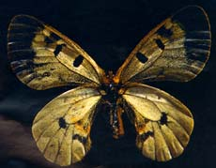Есть еще одна очень редкая бабочка, близкий родственник аполлона. Она называется мнемозина, или — аполлон черный. Мнемозина — богиня памяти у древних греков! И аполлон черный — словно далекое воспоминание об аполлоне настоящем. Он меньше и не такой яркий, как будто скрыт за пеленой времени. Однако, несмотря на меньшую внешнюю привлекательность, мнемозину охраняют так же, как и аполлона. Это очень редкая бабочка.

Голубянка-икар

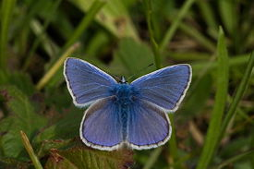Эта малышка — просто великан по сравнению с тополевой молью, ее размах крыльев около 2,5 см. Но она — одна из самых мелких из дневных булавоусых бабочек, что и позволяет говорить о ней, как о маленькой. Вообще, разных голубянок очень много. В средней полосе России можно встретить до сорока видов на одном лугу. Однако голубянка-икар встречается чаще многих других, и у нее необычайно широкое распространение. Она живет и в Западной Европе, и на Средиземном море, и на Кавказе, и в Средней Азии, и на Дальнем Востоке. Ее описал еще в XVIII веке немецкий энтомолог барон фон Роттембург. Названа она в честь древнегреческого героя Икара, который сделал себе крылья и осмелился взлететь высоко в небо. Однако солнце обожгло их, и он упал на землю. В крылышках голубянки-икара, как и в этой древней легенде, словно запечатлено противостояние неба и земли. Крылья самца — ярко голубые, а крылья самки — бурые, как земля. Нижняя сторона крыльев как у самца, так и у самки бежевая с оранжевыми «глазками» и черными пятнышками. Расположение и количество этих пятнышек у голубянок из разных мест разное. Чем засушливее климат, тем крылышки бабочек желтее, а пятен на них меньше. Эта необычная черта делает голубянку-икара интересной не только для энтомологов, но и для генетиков. Они изучают на ее примере такое важное свойство живого, как изменчивость.

7. Каждый из учащихся приготовил изображение той или иной бабочки и краткий рассказ о ней. Учитель приглашает создать на доске коллективный коллаж и полюбоваться красотой получившегося изображения небольшого уголка природы.
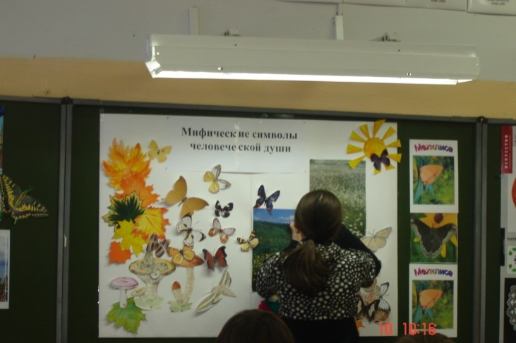

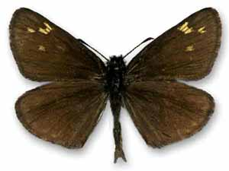8. Бабочки Среднего Урала. Реклама справочника-определителя «Бабочки Среднего Урала». Ученица не только рассказывает о книге, но и в очередной раз утверждает, что многие бабочки названы в честь мифических героев.
Толстоголовка морфей названа по имени Морфея, бога сновидений, сына бога сна Гипноса.

Толстоголовка алцей. Вид назван по имени греческого поэта Алцея, жившего в 6-7 в до н.э.

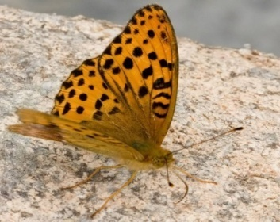Перламутровка лаодика. Лаодика в греческого мифологии – самая красивая из дочерей Приама и Гекубы.

9. Учитель: Красота бабочки, ее симметричность тела издавна использовали люди в прикладном творчестве.
Демонстрация изделий учениц, выполненных на уроках технологии.

Общий вывод: все, что окружает нас, и мы сами в природе уникально, бесценно. Природа помогает нам, подсказывает, позволяет черпать вдохновение и красоту. Будем разумны – научимся ценить этот дар.

Использованная литература

1. Горбунов П.Ю., Ольшванг В.Н. Бабочки Среднего Урала: Справочник-определитель. – Екатеринбург, 2007.
2. Дунаева Ю.А. / Бабочки. – СПб: «А.В.К. - Тимошка», 2006.
3. Захаров В.Б., Сонин Н.И. Биология 7 класс. – М.: Дрофа, 2006.

Пример 2.

Урок географии в 7 классе

Тип урока: изучение нового материала.
Вид: урок - теоретическое исследование.

Тема урока: Природная сила воды (Внутренние воды Северной Америки).
Цель: работа над усвоением обучающимися навыков исследовательской деятельности.

Задачи:
1. Формировать общеинтеллектуальные умения: приводить доводы, извлекать нужную информацию, сравнивать, искать закономерности.
2. Изучить особенности рек и озер Северной Америки, их практическое значение.

Наглядность: физическая карта Северной Америки, картина с изображением каньона реки Колорадо; термины и географические названия для работы на магнитной доске.

Ход урока.

I. Вводное слово учителя.
Сегодня на уроке я предлагаю вам провести теоретическое исследование. Чтобы начать его, вспомним из каких этапов состоит любое исследование.
Ученик строит логическую цепочку из терминов на доске.
Тема → цель → гипотеза → выбор методов → анализ → результат → презентация.
Итак, тема нашего исследования «Природная сила воды», цель: исследование природы материков. Я выдвигаю гипотезу «Если в России верно выражение вода камень точит, то верно ли оно в Северной Америке?»
Вам предстоит доказать верность этой гипотезы или опровергнуть ее.
Далее выбираем метод исследования. На доске методы исследования: наблюдение, измерение, сравнение, обобщение, прогнозирование, социологический опрос.
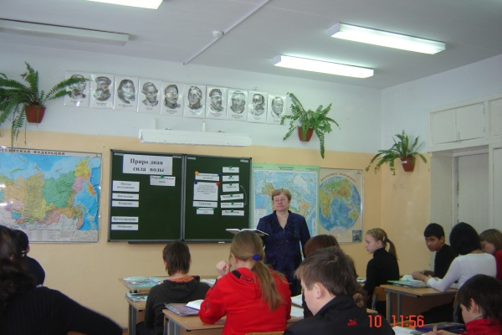

II. Практическая работа учащихся.
1 группа. Учащиеся самостоятельно или в парах работают над решением гипотезы с помощью учебника «География материков и океанов» с.214-215.
2 группа. Учащиеся проводят социологический опрос своего соседа по парте или присутствующих взрослых, если урок открытый.
Возможные вопросы:
- Что вы знаете о реках северной Америки?
- Какие реки вам известны?
- Что интересное вы можете рассказать о Великих Американских озерах?
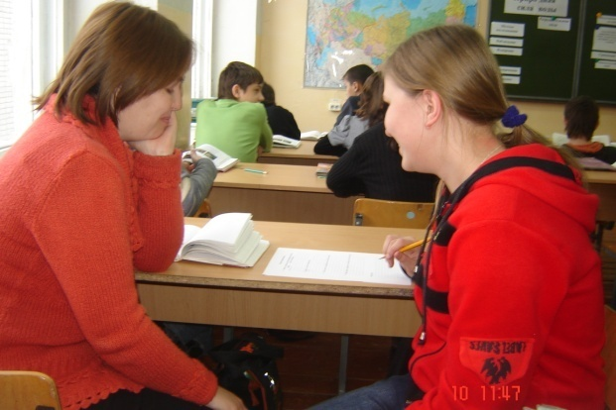

Физкультминутка
Гимнастика
Раз – подняться, потянуться,
Два – согнуться, разогнуться,
Три – в ладоши 3 хлопка,
Головою три кивка.
На четыре – руки шире,
Пять – руками помахать,
Шесть – за парту сесть опять.

III. Обсуждение полученных результатов.
На данном этапе работы на доске выстраивается схема:
природная сила воды

разрушительная сила
созидательная сила

образует каньоны
разрушает известняки
орошение
ГЭС

судоходство

Вывод: выдвинутая гипотеза верна.

IV. Беседа – рассуждение.
- Почему в вашем учебнике Миссисипи сравнивают с Волгой?

V. Работа с номенклатурой.
Задание классу: Проведите мини-исследование физической карты Северной Америки. Найдите перечисленные реки и озера в тексте учебника; затем подпишите их на контуре. Один – два ученика выполняют данную работу на настенной контуре.

VI. Общий вывод.
VIII. Домашнее задание. Продолжите исследование по картам, используя план работы на с. 213 учебника.

Внеклассное мероприятие «Капустник»

Цель: развитие кооперативной компетенции.

Данное мероприятие можно проводить как внеклассное занятие по биологии, можно трансформировать в праздник для 5-7 классов.
Кабинет красочно оформляется, используются иллюстрации с различными сортами капусты. Дети делятся на 4 группы, усаживаются за сервированные столы.

Ход мероприятия

Ведущий 1.
Что за скрип, что за хруст?
Это что еще за куст?
Как же быть без хруста,
Если я … капуста.

Ведущий 2.
Шли три кочана из Трамтарии,
Распевая капустные арии,
И каждая ария вкусная
Была бесконечно капустная,
И звенела мелодия странная,
Симпатичная, белокочанная
Трам-тарарам-тарарам-там-там!

Ведущий 1.
Ешьте капусту!
Советуем вам,
Ешьте капусту морскую
В море, в ущелье, над бездною,
Ешьте капусту полезную,
И при любой передышке
Помните о кочерыжке!

Ведущий 2.
Трам-тарарам-тарарам-там-там!
Кислую ешьте капусту с утра,
В полдень советуем щи и солянку,
Можно капустный компот спозаранку,
И при любой передышке
Помните о кочерыжке!

- Большие крупные кочаны капусты напоминают голову. Название «капуста» и происходит от латинского слова «капут», что означает «голова».
- И чем же так интересна и полезна эта капуста – «голова»?

Группа «Родословная капусты»

Цель: показать биологические особенности капусты.
Капуста - семейство крестоцветных. Если спросить, где у капусты плод, то, наверное многие сделают грубую ботаническую ошибку, указав на кочан.
Каждый плод содержит семена. Разрезав же кочан капусты, семян мы в нем не найдем. Кочан – разросшаяся почка. Капуста – двулетнее растение. Весною высаживают в землю кочерыжки капусты с корнем, сохраненные в подвале в течение зимы. Из кочерыжки вырастут тонкие стебли с небольшими листочками и кистями желтых цветов. Из опыленных цветков образуются плодики – стручки с круглыми мелкими семенами.
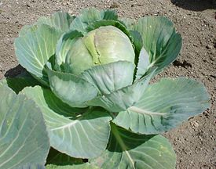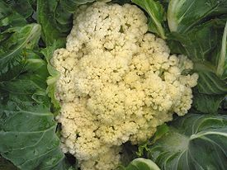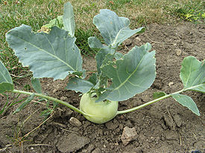Возделывают капусту кочанную, савойскую, цветную и т.д.

Группа «Лаптем щи хлебать»

Цель: показать значимость капусты в разное историческое время.
По предположению историков, щи были известны на Руси задолго до ее крещения. Когда-то щами называли практически все похлебки. Позднее это название закрепилось только за капустными похлебками. Любовь русичей к щам на протяжении многих столетий оставалось неизменной.
__________________________________________________________________
Пословицы и поговорки.
- Кипятите щи, чтобы гости шли.
- От щей добрые люди не уходят.
- Щи хоть кнутом хлещи.
__________________________________________________________________
Капуста стала основой русских национальных блюд. Квашенная, кислая, капуста, щи подавались на стол не только в простых избах, но и в царских палатах.
__________________________________________________________________
Со своими щами ездили из России даже в Париж. Правда, здесь есть одно условие – хороший мороз, так как щи были замороженные и хранились в небольших кадочках.
__________________________________________________________________
Без щей русский человек не мог прожить и на чужбине. Так, во время Отечественной войны 1812 г. будучи вдали от Родины, русские солдаты за неимением капусты квасили листья винограда и варили из них щи.
__________________________________________________________________
Уродилась я на славу,
Голова бела, кудрява.
Кто любит щи,
Меня ищи. _________________________________________________________________

Группа «Ешь на здоровье»

Цель: показать пользу капусты для здоровья человека.
В старинных русских лечебниках описывались целебные свойства капусты: «капуста толченая, смешанная с белком яичным и то прикладываем ко всякому ожогу и тако язвы их заживляет. Капуста варена с семенем капустным и в питии приятна».
__________________________________________________________________
Полезней сока моего
Ничего на свете нет.
Пейте сек капустный, люди, -
Доживите до ста лет.
__________________________________________________________________
Сок капусты влияет на улучшение пищеварения. В капусте содержится много противоцинготного витамина С.
__________________________________________________________________
Известный математик древней Греции Пифагор писал, что капуста «представляет из себя овощ, который поддерживает постоянно бодрость и веселое спокойное настроение духа».
__________________________________________________________________

(на мотив «Пусть бегут неуклюже…»)
Пусть на улице стужа,
Лета нам и не нужно.
Витамины найдем и весной!
И не ясно прохожим:
Где найти мы их сможем?
Наш ответ для них будет такой:
Припев:
Я питаюсь ежедневно
Витаминною едой:
Щи, салатики, компотик
И рагу, само собой.

Рецепты салатов из капусты

Капуста «В улет» (можно и на зиму)
1 кг капусты
1 шт. красного перца
5-6 д. чеснока
2-3 морковки
Нарезать лапшой, залить заливкой.
Заливка: 1 ст. л. соли, 10 ст.л. 9% уксуса, 0,5 ст. воды, 0,5 ст. масла, 0,5 ст. песка, все вскипятить.

Капуста с хреном и свеклой (на зиму)
Капусту крупно порезать, переложить в банке кубиками свеклы и хрена (1-2 корешка), одну дольку чеснока.
Маринад: 2 л. воды, 100 г соли, 100 г сахара, 1 ст.л. уксуса.
Залить горячим, закатать.

Салаты с капустой
Капуста + чернослив, курага, изюм, грецкие орехи, свежий огурец, майонез. Посыпать жареным арахисом.

По-китайски
Капусту натереть с солью, сахаром, соком лимона, добавить тонко нарезанные маринованные грибы + чеснок. Заправить майонезом.

По-амосовски
1 кг капусты, 1 морковь, 1 свекла, 1 яблоко – нашинковать. Залить маринадом: 60 г масла, 60 г уксуса, 50 г сахара, 1 ст.л. соли – прокипятить.

Группа «Кулебяки, пироги»

Цель: показать значимость русских кулинарных традиций.
Кто придумал тот секрет,
Вовсе не известно –
То ли бабка, то ли дед
Замесили тесто.
Свой секрет не прятали,
Для людей всех стряпали,
Варили – гутарили
И науку славили.
Ах кулинария,
Ты работа важная
Для здоровья каждого!
_________________________________________________________________
Ни один праздник русского народа не обходится без них. Само слово, вероятнее всего, имеет своей основой слово «пир».

Вот они румяные
На столе лежат,
С мясом и капустою
Запахом дразнят!
__________________________________________________________________
«Не красна изба углами, а красна пирогам» - гласит русская народная пословица. И действительно, редкая хозяйка в России не печет пироги. Это искусство передается от матери к дочери, из поколения в поколение. По умению печь пироги судят у нас о домовитости хозяйки.

ПЛАН
ЦЕЛЕВОГО АНАЛИЗА/САМОАНАЛИЗА УРОКА

1. Какова миссия предмета и задачи изучаемого раздела с точки зрения формирования ключевых компетенций учащихся?
2. Какое место занимает урок в общей системе уроков данного содержательного раздела?
3. Каковы цель и задачи урока? Работу по формированию каких именно ключевых компетенций предполагалось осуществить на уроке?
4. Были ли задачи формирования компетенций фронтальными или адресными (групповыми, персональными)?
5. Какие формы и методы были подобраны для решения задач формирования той или иной ключевой компетенции?
6. Какие компетентностные формы/методы работы использовались на уроке в целом и каково было их соотношение с некомпетентностными формами/методами?
7. Как обосновывается использование некометентностных методов?
8. Какое содержание учебного материала в рамках изучаемой темы использовалось в целях формирования той или иной ключевой компетенции? Какие особенности материала позволяли его для этого использовать?
9. Как оценивалось проявление тех или иных ключевых компетенций у учащихся? Доводилась ли эта оценка до их сведения?
10. В какой степени достигнуты поставленные задачи по формированию компетенций? По каким признакам можно об этом судить? Что не получилось и почему?
11. Заметно ли продвижение класса в целом или отдельных учащихся в плане развития ключевых компетенций на уроке по сравнению с предыдущими этапами обучения? По каким признакам об этом молено судить?
12. Какими должны быть дальнейшие шаги по развитию ключевых компетенций у учащихся данного класса на уроках по данного предмету?

Литература

1. Заславская О.В. Инновации в сфере воспитывающего обучения: объекты, субъекты моделирования, направления инновационного поиска // Научно-практический журнал «Завуч» №2, 2008.
2. Иванов Д.А. Компетенции и компетентностный подход в современном образовании // Научно-практический журнал «Завуч» №1, 2008.
3. Лазарев В.С., Мартиросян Б.П. Введение в педагогическую инноватику. М. – Российская академия образования, 2004.
4. Сергеев И.С., Блинов В.И. Как реализовать компетентностный подход на уроке и во внеурочной деятельности: Практическое пособие. – М.: АРКТИ, 2007.

